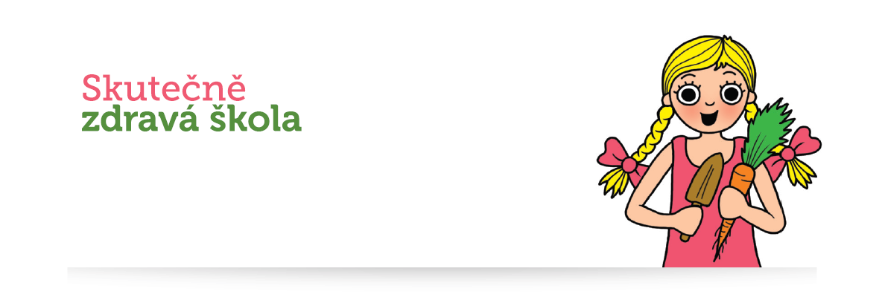
Audit zbytků jídla ve školní jídelně

Formulář na porovnání výsledků auditů

Audit č. 1

Datum provedení auditu:
Počet vydaných obědů:
Množství použitých surovin/potravin na přípravu obědů v kg:
Množství vyhozených zbytků v kg:
Podíl vyhozených zbytků z celkového množství použitých surovin/potravin v %:
Podíl položek pokrmů v celkovém množství zbytků v %:
- Polévka
- Hlavní jídlo

Stručný plán snižování plýtvání
- Popište, jaká opatření byla přijata, aby se množství vyhazovaného jídla minimalizovalo:

Audit č. 2

Datum provedení auditu:
Počet vydaných obědů:
Množství použitých surovin/potravin na přípravu obědů v kg:
Množství vyhozených zbytků v kg:
Podíl vyhozených zbytků z celkového množství použitých surovin/potravin v %:
Podíl položek pokrmů v celkovém množství zbytků v %:
- Polévka
- Hlavní jídlo

Vyhodnocení výsledků

O kolik se snížilo/zvýšilo množství vyhazovaného jídla:
O kolik se změnil podíl vyhazovaného jídla vs. použitých surovin:

Stručný plán snižování plýtvání
- Popište, jaká opatření byla přijata, aby se množství vyhazovaného jídla minimalizovalo:

